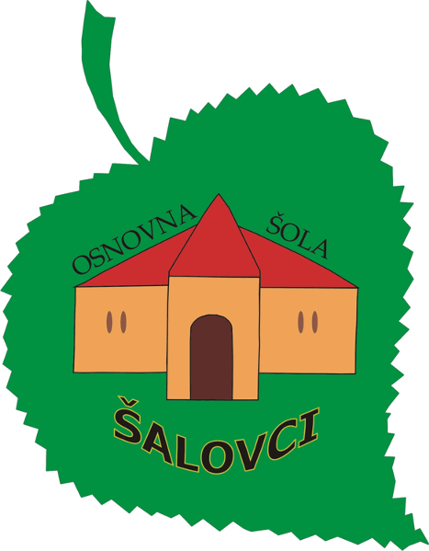

Po poteh skritih zakladov podeželja

Turistični podmladek OŠ Šalovci

OSNOVNA ŠOLA ŠALOVCI, Šalovci 172, 9204 Šalovci
Elektronska pošta: o-salovci.ms@guest.arnes.si

32. FESTIVAL TURIZMU POMAGA LASTNA GLAVA
Kultura in turizem

PO POTEH SKRITIH ZAKLADOV PODEŽELJA

Turistična raziskovalna naloga

Avtorji:
Tamara Kuhar 9. r
Vita Lukašev 7. r
Ana Vukosavljević 7. r
Kevin Matuš 9. r
Tia Vukan 8. r
Domen Herceg 9. r

Mentorici:
Jožica Tratar, prof. geografije in zgodovine
Marjeta Andrejek, prof. razrednega pouka

OŠ Šalovci, januar 2018

Zahvala

Zahvaljujemo se učiteljicam/mentoricam za strokovno vodenje in pomoč pri
oblikovanju turistične raziskovalne naloge in učiteljici Bredi Kerčmar za lektoriranje.
Iskreno se zahvaljujemo tudi katoliškemu duhovniku, g. Dejanu Horvatu, g. Branku Židu,
g. Valterju Kardošu za vse potrebne informacije.
Zahvala gre tudi učenkam in učencem, staršem in vsem drugim, ki so si vzeli čas in
izpolnili anketni vprašalnik.

POVZETEK
Skriti zakladi našega podeželja se nahajajo v agrarnem severovzhodnem delu Goričkega, v občini Šalovci. Slednja leži na stiku različnih kulturnih, jezikovnih (slovanska, germanska, ugrofinska) in verskih skupnosti. Prav zaradi te kulturno-jezikovne in zgodovinske pestrosti so naši kraji v njej nekaj posebnega. Seveda so eden izmed najlepših kotičkov našega planeta, ki si ga je vredno ogledati in doživeti.
Skozi stoletja je podeželje na Goričkem ohranjalo svojo izoliranost in marginalni položaj, tako da sta ga gospodarski razvoj in napredek skoraj vedno zaobšla. Sama primarna kmetijska dejavnost pa ljudem ni dajala zadostnih prihodkov, zaradi tega je posledično demografska slika našega podeželja še vedno negativna. Vendar smo danes priča lahko tudi nekoliko boljšim trenutkom.
Namreč to, kar se je nedolgo nazaj kazalo kot zaostajanje, se zdaj kaže kot prednost. Regija ponuja za turista obiskovalca polno različnih doživetij in naravnih neokrnjenih podeželskih lepot. Predvsem marljivost in velika gostoljubnost tukaj živečih ljudi sta značilnosti, ki dopolnjujeta razgibano kulturno pokrajino. Ohranjena kulturna krajina je plod skupnega pristnega sobivanja ljudi z naravo, ki je postala tudi sestavni del Krajinskega parka Goričko-Raab-Órseg.
Naši kraji so že v srednjem veku sloveli po nekaterih obrteh, ki so sicer danes že utonile v pozabo, vendar pa so ohranile znamenito kulturno dediščino. Ponekod je še ohranjena stara kmečka arhitektura. Turističnega popotnika, raziskovalca pričakujejo stari mlini, starodavne, s slamo krite domačije, številne evangeličanske in katoliške cerkve, stari ljudski običaji, turistične kmetije z različnimi dopolnilnimi dejavnostmi, kot je peka domačega kruha in raznovrstna gostinska dejavnost.
V nalogi smo predstavili turistični produkt, ki vodi po skritih zakladih našega podeželja kot turistična učna pot. Skozi prispodobo našega turističnega vodiča, maskote »Kapüstek«, želimo turista/raziskovalca popeljati po poteh raziskovanja starih ljudskih običajev. Skupaj s pomočjo Turističnega društva Dišeči volčin in Občine Šalovci že vrsto let sodelujemo na tradicionalni prireditvi »Kapüstne den«, ki pa ohranja in povezuje vse stare ljudske običaje na tem območju. Zato ni naključje, da smo ubrali ravno to pot, na kateri se nam kot na dlani razkrivajo skoraj vsi ljudski običaji povezani s starimi mlini, krajinsko kulinariko, peko domačega kruha, kolinami in navsezadnje tudi z družabnimi igrami/skeči v domačem narečju.
Naloga je objavljena na spletni strani šole, prav tako jo je mogoče dobiti tudi v šolski knjižnici.
KLJUČNE BESEDE: Kapüstne den, Kapüstek, kulturna krajina, ponudba, trženje.
Kazalo
1 Uvod 6
1.1 Namen naloge 7
1.2 Raziskovalne hipoteze 8
1.3 Raziskovalne metode dela 8
1.4 Opredelitev virov, uporabljenih v raziskavi 8
2 Raziskovalni del naloge 9
2.1 Opis Občine Šalovci 9
2.2 Analiza ankete izvedena med osnovnošolci 10
2.3 Analiza ankete izvedena med odraslimi 11
3 Turistična ponudba Občine Šalovci 17
3.1 Kapüstne den 17
3.2 Amaterska podeželska gledališka skupina – KUD Budinci 18
3.3 Stari mlini našega podeželja 19
3.4 Peka domačega kruha v krušni peči 20
3.5 Od sladkega do kislega zelja 21
3.6 Domače jedi iz zelja 22
3.6.1 Zeljni retaš 22
3.6.2 Pečeno kislo zelje 23
4 Oblikovanje turističnega proizvoda 24
4.1 Predstavitev ideje 24
4.2 Predstavitev stojnice 25
5 Trženje turističnega proizvoda 26
5.1 Program dogodkov 27
5.2 Finančni načrt /promocija turističnega produkta 28
6 Zaključek 29
7 Viri in literatura 30

Kazalo grafov
Graf 1: Udeležba na prireditvi Kapüstni den 10
Graf 2: Pomembnost dogodka za naše kraje 10
Graf 3: Seznanitev s prireditvijo 10
Graf 4: Jedi iz zelja 11
Graf 5: Poznavanje kulturno-turističnih prireditev v občini 11
Graf 6: Udeležba na Kapüstnem dnevu 11
Graf 7: Aktivno sodelovanje na Kapüste 12
Graf 8: Pomembnost prireditve za domače kraje 12
Graf 9: Prikazovanje domačih narodnih običajev na prireditvi 12
Graf 10: Poznavanje starega običaja predelave zelja 12

1 Uvod
Tema letošnjega festivala »Turizmu pomaga lastna glava« je Kultura in turizem. Prav ta tema nas je letos po nekaj letnem premoru takoj prevzela, zato smo se tudi odločili, da se bomo udeležili festivala TPLG. Obe dejavnosti, tako kultura kot turizem sta namreč med sabo zelo povezani, v naših krajih pa žal še vedno premalo razpoznavni in predstavljeni. Naša želja je, da se ob tem malo poglobimo, raziščemo in spoznamo, kako sta kultura in turizem povezana tudi v naših krajih.
Čeprav je naša občina zelo majhna, ima pa vendarle tudi nekaj turistično-kulturnih znamenitost. Te velikokrat žal spregledamo in jim ne namenimo pozornosti, kot jim pripada.
V naše kraje želimo privabiti čem več turistov/raziskovalcev, saj menimo da živimo v mirnem in neokrnjenem okolju povezanem z naravo.
Kar nekaj časa smo razmišljali in ugotavljali, kaj bi kot turistični produkt v našem podeželju predstavili. Zavedali smo se, da imamo kar precej kulturno-turističnih znamenitosti, vendar iz njih moramo izbrati tiste, ki bodo naš kraj naredile turistično prepoznavnega. Pred pričetkom raziskovanja smo ugotavljali, kako sta povezana kultura in turizem in kakšno vlogo imata danes v naših krajih. Odločili smo se za nekaj najlepših turističnih potencialov v našem kraju, za katere smatramo, da bi bilo lepo in prav, da jih izpostavimo in predstavimo širši javnosti.
Ker sta tudi kultura in preteklost zelo povezana, smo ubrali pot, da raziščemo in predstavimo naše stare ljudske običaje, ki pravzaprav še danes živijo z nami, saj jih na našem podeželju še vedno zelo radi ohranjamo. V našem vsakdanjiku je namreč zelo prisoten star ljudski običaj priprave in shranjevanja zelja, ali kot pri nas pravimo kapüsta. Vsi smo podprli idejo, da bomo s pomočjo naše maskote Kapüstka/nekakšnega virtualnega turističnega vodiča oblikovali turističen produkt, ki bo povezoval še vse ostale izbrane turistične potenciale našega podeželja. Izbrali smo še, pri nas nekoč zelo razširjeno dejavnost mlinarstvo, in v zvezi z moko in starim običajem povezano peko domačega kruha. Prav gotovo je tukaj še nekaj starih običajev, ki smo jih raziskali in ki so zelo povezani z domačim prebivalstvom. Raziskovali smo tudi naše narečje in vlogo majhne gledališke amaterske skupine, ki s svojimi igrami ohranja pomen starih narečnih besed, da te nikakor ne zatonejo v pozabo. S to dejavnostjo se radi pohvalimo tudi mi učenci, saj sodelujemo v različnih igrah, kjer zaigramo v domačem narečju.
Želimo si, da skrite zaklade našega podeželja raziskujejo tudi drugi učenci od drugod. Zato bomo naš turistični produkt, kot turistično učno pot, predstavili in izvedli tudi ob koncu šolskega leta. Namreč na naši šoli že vrsto let organiziramo mednarodni etnološki tabor na temo »Da ne bi pozabili«, kjer sodelujejo tudi učenci iz Porabja in drugod iz Slovenije.
Pa pojdimo po sledeh skritih zakladov našega podeželja.

1.1 Namen naloge
V turistični raziskovalni nalogi želimo:
- ljudem predstaviti turistične in kulturne znamenitosti v kraju, kjer živimo,
- prispevati k razvoju turizma v našem kraju,
- ljudem predstaviti kulturo našega kraja in
- ljudi v našem kraju spodbuditi k razvoju domačega turizma.

1.2 Raziskovalne hipoteze
- Kako se je spreminjala kultura na podeželju skozi leta;
- ali so ljudje pripravljeni vložiti več svojega dela v turistično prepoznavnost domačega kraja;
- kako gledajo ljudje na trženje podeželskega turizma danes;
- kako so ljudje seznanjeni s prireditvami, ki se odvijajo v našem kraju;
- kako mlade pripraviti in navdušiti, da raziskujejo in spoznavajo kulturo/stare ljudske običaje na podeželju.

1.3 Raziskovalne metode dela
- ankete
- možganska nevihta
- intervjuji
- metoda analize in sinteze

1.4 Opredelitev virov, uporabljenih v raziskavi
Temeljna naloga našega raziskovalnega dela je bilo anketiranje občanov Šalovcev različnih starosti. Anketo smo izvedli med učenci naše šole in med občani v različnih krajih naše občine. Opravili smo tudi intervjuje pri ljudeh, ki so nam odkrili pomembne podatke o starih ljudskih običajih. Ostale podatke smo črpali tudi iz različnih drugih literatur. Največ podatkov pa smo pridobili iz ustnih virov.
Obiskali smo lastnika starega mlina, ki danes skrbno hrani in neguje svojo kulturno zgodovinsko dediščino. Veliko nam je povedal o delovanju svojega mlina nekoč in danes. Intervju smo opravili tudi z lastnikom dopolnilne kmečke dejavnosti, peko domačega kruha na tradicionalni kmečki način. Ogromno dragocenih podatkov nam je razkril tudi gospod župnik v Markovcih, ki že vrsto let z različnimi prireditvami z velikim veseljem ohranja stare ljudske običaje in s tem krepi povezovanje in sodelovanje prebivalcev domačega kraja.

2 Raziskovalni del naloge

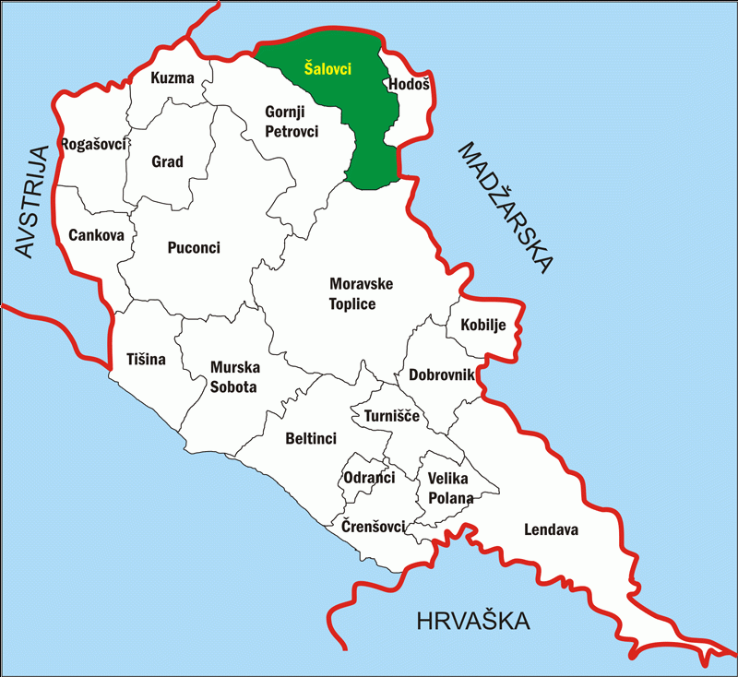
2.1 Opis Občine Šalovci
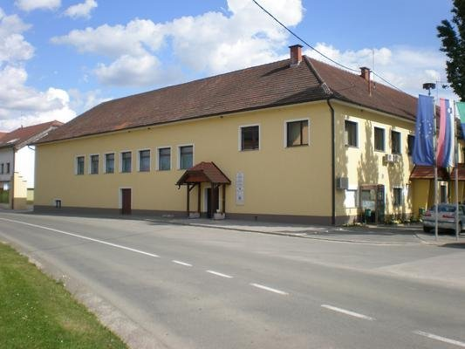
Občina Šalovci leži na skrajnem severovzhodu Goričkega, blizu madžarske in avstrijske meje. Meri približno 58,2 km² in obsega šest vasi: Budinci, Čepinci, Dolenci, Domanjševci, Markovci ter Šalovci, kjer je tudi sedež občine. V vseh vaseh skupaj živi okrog 1.600 prebivalcev, katerih število se še danes zmanjšuje. Po veroizpovedi prevladujejo katoliki in evangeličani. V Domanjševcih, ki je edina dvojezična vas v občini, živijo poleg Slovencev tudi pripadniki madžarske narodne skupnosti. Še na začetku 20. stoletja je naselje Šalovci bilo eno največjih naselij na Goričkem. Danes pa tukaj živi le približno 450 ljudi. V času industrializacije se je večina mladih izselila v večja industrijska mesta po Sloveniji in ostali Evropi. Staranje prebivalstva je tukaj že nekaj desetletij stalen demografski proces, ki se seveda odraža tudi na gospodarskem razvoju.
Slika 2: Občinska zgradba Občine Šalovci
Slika 1: Lega Občine Šalovci
Ljudje tukaj se namreč pretežno ukvarjajo s kmetijstvom kot osnovno in dopolnilno dejavnostjo, veliko pa jih odhaja tudi na razna sezonska dela v tujino. Tudi dandanes se v občini ne moremo pohvaliti z industrijskim razvojem, saj v njej ni nobenih industrijskih obratov, niti večjih obrti. K nekoliko ugodnejši gospodarski situaciji danes pa prispeva dejstvo, da ozemlje celotne občine leži znotraj Krajinskega parka Goričko in Nature 2000. Prav neokrnjena in čista narava je tista danost naše občine, ki jo v sodobnem času išče vse več ljudi. Tega pa se tudi domačini v občini zelo dobro zavedamo. Tudi družbene sledi so pustile na našem območju kar nekaj kulturno-zgodovinskih znamenitosti, med katerimi nekatere sodijo prav v družbeno zaščito arhitekturne kulturno-zgodovinske dediščine Slovenije. Med drugim v občini najdemo kar nekaj cerkva in drugih arhitekturno-zgodovinsko pomembnih zgradb: cerkev sv. Martina v Domanjševcih, evangeličanska cerkev v Domanjševcih, cerkev sv. Nikolaja, cerkev Marijinega obiskanja, potem stare zvonike v Domanjševcih, Šalovcih in Budincih ter stari Žido-Lenaršičev mlin na vodni pogon. Seveda pa ob tem ne smemo pozabiti na pristnost in gostoljubnost domačinov.

2.2 Analiza ankete izvedena med osnovnošolci
V namen raziskovanja, kako ljudje v občini poznajo kulturno-turistično prireditev Kapüstne den in kako nanjo gledajo, smo naredili anketo, v katero smo vključili tudi osnovnošolske učence in učenke. Sled tega smo posebej naredili anketo za osnovnošolce (Priloga 1) in odrasle (Priloga 2).
V anketi za osnovnošolce je sodelovalo 29 osnovnošolcev od 6. razreda do 9. razreda, od tega 13 fantov in 16 deklet.

Večina anketirancev pozna omenjeno prireditev, le nekaj jih je odgovorilo, da na prireditvi še niso bili. Med tistimi, ki so se udeležili prireditve, so na vprašanje, s kakšnim namenom so se udeležili prireditve, odgovorili, da so se ob šolski stojnici družili z vrstniki in kaj novega spoznali.

V nadaljevanju smo želeli izvedeti, koliko se jim zdi ta dogodek pomemben za naše kraje. Večina anketirancev je odgovorila z da, izjema so bili štirje, ki se jim ta dogodek ne zdi pomemben. Predvsem se jim zdi pomemben zaradi trženja prireditve in da se ohranja tradicija, kjer lahko domačini predstavljajo svoje izdelke.
Prav tako si anketiranci želijo, da bi spoznalo prireditev čim več ljudi, le tri dekleta menijo, da ni potrebna večja seznanitev in prepoznavnost prireditve.
Zanimalo nas je tudi, kaj bi osnovnošolci želeli še videti na prireditvi. Dekleta bi si najbolj želela več dramsko plesnih točk, tega bi si več želelo tudi 5 fantov. Nekaj anketirancev bi si želelo, da se v prireditev vključijo tudi običaji iz Avstrije in Madžarske. Ena sedmina anketirancev pa je pokazala željo po več obrtno - rokodelskih stojnicah s prikazi starih običajev. Raziskati smo želeli tudi, koliko učenci še poznajo jedi iz zelja.

Tu so se anketiranci dobro odrezali, saj jih večina pozna vsaj tri jedi iz zelja, 10 anketirancev pa jih pozna še več. Zanimiv pa je tudi podatek, da štirje od anketirancev sploh ne pozna nobene jedi iz zelja. Pri naštevanju so bili najpogostejši odgovori: kislo zelje s pečenicami, pica iz zelja, segedin, zeljne krpice, sarma in pa solata iz zelja.

2.3 Analiza ankete izvedena med odraslimi
V tej anketi so sodelovali odrasli stari od 18 do 86 let. Skupaj smo jih anketirali 50.
Na vprašanje, koliko poznajo kulturno-turistične prireditve v občini, je pritrdilno odgovorilo 41 oseb, ostali se še takih prireditev niso udeležili. 45 anketirancev je vedelo, da je ta prireditev organizirana prvo nedeljo v oktobru kot Kapüstne den, ostalih pet tega ni vedelo ali pa so prireditev zamenjali s katero drugo prireditvijo.
Zanimalo nas je tudi, ali se občani radi udeležujejo takih prireditev. 41 anketirancev je odgovorilo pritrdilno, ostalih 9 pa te prireditev še ni obiskalo. Kot razlog, zakaj so obiskali prireditev, je večina moških navedla, da zaradi družbe, pokušanja jedi in da vidijo kaj novega. Tudi ženske so prišle na ogled prireditve s podobnimi željami, da pokusijo čim več novih jedi, da si ogledajo prireditev in na njej tudi aktivno sodelujejo ter se zabavajo.

Z anketo smo želeli raziskati, ali so občani na predstavitvi tudi aktivno sodelovali. Večina anketirancev se ni aktivno udeležila prireditve, medtem ko jih je 13 anketirancev aktivno sodelovalo na prireditvi. Večina jih je tekmovala v pripravah jedi iz zelja, nekateri pa so nastopali v kulturnem programu s pevsko in folklorno skupino.
Koliko je pomembna prireditev Kapüstne den za domače kraje, smo iz ankete pridobili naslednje podatke. Pritrdilno je odgovorilo 38 anketirancev, medtem ko 12 oseb meni, da prireditev ni pomembna za naše kraje. Zakaj se večini prireditev zdi pomembna, so moški in ženske odgovarjali podobno. Pomembno vlogo ima prireditev za promocijo občine, da se ohranjajo stari običaji in da si občani vzamejo čas in se družijo.

V raziskovanju smo želeli izvedeti, koliko pomembni so prikazi domačih narodnih običajev na prireditvi.
24 žensk in 19 moških je odgovorilo pozitivno, kar pomeni, da si želijo, da se običaji ne pozabijo, da se z običaji seznanijo tudi mladi in obiskovalci iz drugih krajev. Slabi desetini anketirancev se ta pristop na prireditvi ne zdi pomemben.

V anketi smo zastavili tudi vprašanje, zakaj ta prireditev sploh poteka v naši občini. Večina anketirancev v svojih odgovorih ni bila prepričljiva. Odgovarjali so zelo različno. Nekateri so mnenja, da je to pri nas že tradicija, ker je zelje bilo nekoč pogosto na naših krožnikih, ker je prireditev turistična znamenitost, ki privabi mnoge turiste. Iz ankete smo izvedeli tudi, da je prvo pobudo za to prireditev dala bivša predsednica TD Šalovci.
Danes še veliko gospodinj doma pripravlja jedi iz zelja, zato nas je zanimalo, če poznajo stari običaj predelave zelja. Kar večina anketirancev dobro pozna ta stari način predelave zelja in ga znajo tudi pravilno opisati. Le dobra desetina anketirancev starega običaja ne pozna.
Anketo smo zaključili z vprašanjem, koliko si domačini želijo podobnih kulturno-turističnih prireditev. Velika večina anketirancev podpira takšne prireditve in si želi več kulturno-turističnega delovanja v naši občini, predvsem zaradi promocije naših krajev, ohranjanja ljudskih običajev, zaradi druženja in povezovanja ter dviga prepoznavnosti naših krajev. Le peščica jih je odgovorila, da si ne želi več podobnih prireditev.

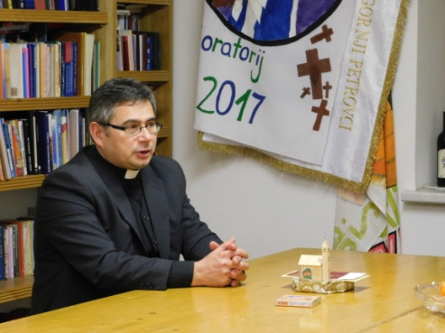
2.4 Intervju z duhovnikom markovske župnije
Obiskali smo tudi župnijo v Markovcih in tam delujočega duhovnika g. Dejana Horvata povprašali o starih ljudskih običajih, o njihovem sporočilu in ohranjanju. Duhovnik g. Dejan Horvat v zadnjih letih svojega aktivnega delovanja v župnišču v Markovcih se zaveda, kako pomembna je vloga starih ljudskih običajev, ki povezujejo kraje in zbližujejo ljudi. Ker spoštljivo ohranja ljudske običaje iz naših krajev, smo se odločili, da mu zastavimo nekaj vprašanj v zvezi z Župnijskim dnevom in kolinami, ki že nekaj let uspešno potekata v župnišču.
Slika 3: Katoliški duhovnik, g. Dejan Horvat

1. Kolikokrat ste že organizirali župnijski dan? 11 krat. V letošnjem letu bo že dvanajstič.
2. Zakaj ste ga poimenovali župnijski dan? Za Župnijski dan sem se odločil, ker mi letos teče 15-o leto, odkar sem tu. Leta 2003 sem bil nastavljen za duhovnika dveh župnij, v Markovcih in Gornjih Petrovcih. Potem pa so me začeli ljudje iz Dolenjskega (iz tistih krajev, kjer sem prej živel in služboval) spraševati, kje sem in kaj delam. Utrnila se mi je mislil, da bi naredil župnijski dan, povabil ljudi iz Dolenjskega in jim predstavil to svoje delo in župnijo. Ker imamo v Markovcih tudi kapelo, sem si mislil, da bi jo posvetili Angelom varuhom, kot eno zahvalo. To je drugega oktobra in tako je sedaj nastal župnijski dan, prvo nedeljo v oktobru. Navsezadnje ima ta župnijski dan več pomenov. Vedno sem poudarjal, da to ni dan le za povabljence od drugod, ampak je to naš dan, dan domače župnije.
3. Katere dejavnosti se odvijajo na ta dan? Najprej se ob 10.00 uri začne sveta maša, katero opravi škof oz. duhovnik od drugod, po maši je pogostitev, na kateri pripravimo različno bogate jedi iz Goričkega. Ob pogrnjeni mizi za kosilo se tako nadaljuje naše druženje. Za zaključek tega župnijskega dneva so večernice, litanije in tako se ta dan tudi zaključi.
4. Se je z leti morda spreminjal ta dogodek? Kaj dosti tega dogodka vsebinsko nismo spreminjali, razen tega, da smo na začetku izvedli še župnijsko trgatev in ličkanje koruze. Povabili smo tudi Porabce iz Števanovcev..
5. Ste ponosni, da ta dan pride sem veliko ljudi? Da, zelo sem ponosen, zaradi tega, ker je to eden večjih dogodkov v naši občini. Zdi se mi lepo do Porabja, do sosedov iz Avstrije, Prekmurja samega. Celo iz Lendave znajo priti na takšen dogodek. Na to gledam zelo pozitivno, saj je plus za nas. Ravno druženje nas dela raznoliko in nam odpira nova obzorja.
6. Kakšna je vaša vizija o turizmu v občini Šalovci? Bistvena stvar v turizmu je ta, da v tej dejavnosti ne sme biti egoista. Če je človek tak, je sam sebi zadosten. Potem ne bo ne vas in občina ne bo uspešna. Saj smo tako majhni.
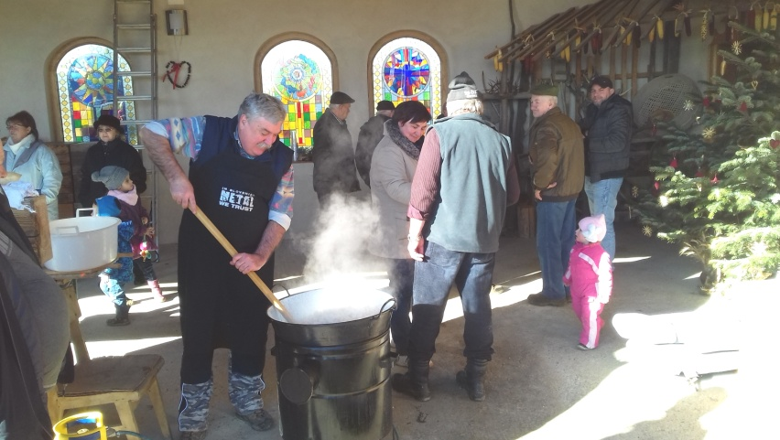

Slika 4: Koline na tradicionalni način, ki jih je v januarju 2018 organiziral župnik Dejan Horvat, katoliški duhovnik

7. Že nekaj let pripravljate tudi koline na župnišču. Zanima nas, od kod ta ideja? Idejo sem dobil, ko smo moški v Čepincih imeli kuharski tečaj. Tisti, ki so mi pomagali pri svečani procesiji, sem jim v zahvalo pripravil velikonočni zajtrk na župnišču. Ampak to ni malo, naša Markovska župnija in Petrovska župnija imata skupaj približno 100 faranov. Nekaj let sem kupoval že pripravljeno meso. Nato pa sem prišel do ideje, da bi kupili eno svinjo in bi v okviru kuharskega tečaja priredili koline. Skuhali smo bujto repo, kislo zelje, klobase, pečenko… Nato smo si rekli, da kruha ne bomo pekli in smo za to zadolžili ženske. In tako so dejansko nastale župnijske koline.

8. Se tega veselega in družabnega trenutka udeleži veliko ljudi? Malo več kot 200 ljudi.
9. Kako potekajo vse dejavnosti ob tem dogodku? Na začetku imamo sveto mašo. Po maši gremo najprej stehtat prašiča, nato gremo moški, kot je bila včasih navada, v sosednjo gostilno, kjer nekaj spijemo za srečo in za veselje, da nam prašič slučajno ne uide. Nato prašiča pripeljemo na župnišče in tako se koline začnejo.
10. Kaj vam in vašim faranom pomeni ta dogodek? Vrata so odprta vsem. Tudi koline so nastale z enega razloga, torej ohranjaje tradicije in da v hiši ostane nekaj mesa za velikonočni zajtrk. Pride pa tudi veliko ljudi od drugod in nam ta dogodek kar nekaj pomeni.
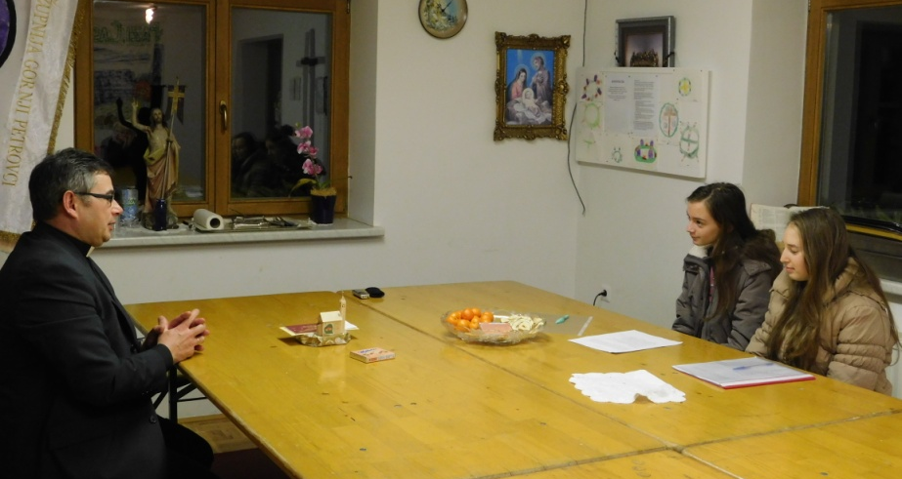
Slika 5: Učenki Ana in Tamara ob intervjuju z g. Dejanom Horvatom

2. 5 Intervju z lastnikom starega vodnega mlina
Stari mlin na vodni pogon v Markovcih še danes stoji pokončno in še zmeraj pripravljen za mletje žita. Njegov lastnik je g. Branko Žido, ki stalno skrbi za njegovo obnovo, da ga zob časa ne bi razjedal. Začetki njegovega mlina segajo že v leto 1878, ko ga je dal zgraditi njegov praded Aleksander Lenaršič ob reki Veliki Krki in ga na začetku uporabljal le za mletje koruze. Tradicijo je kratek čas nadaljeval njegov sin Bela, ki pa se je tragično ponesrečil. Mlin je potem prevzel njegov brat Janez, ki ga je obnovil in ga prilagodil za mletje vseh vrst žitaric. Ko je umrl je tradicijo nadaljeval Jože Žido z ženo in za njim še njegov sin Branko. Leta 1995 se je mlin dokončno ustavil. Po obnovi mlina, ki je trajala do leta 2002, je bil mlin proglašen za arhitekturni kulturni spomenik.
Slika 6: G. Branko Žido, lastnik starega vodnega mlina
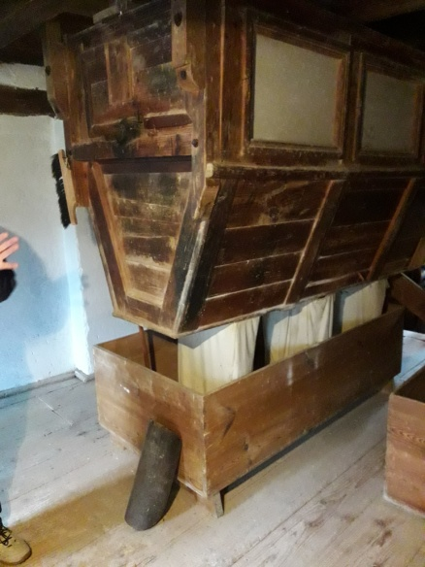
Ker bi radi izvedeli še več o delovanju njegovega mlina, smo ga povprašali o naslednjih podatkih.
1. Kako je deloval vaš mlin v preteklosti, kaj ga je poganjalo? Danes ima naš mlin kar tri pogone. V tistem času ga je poganjala voda, kar je bilo zastonj. Na reki Krki se je postavilo vodno kolo. Čez čas je bilo že malo vode, zato smo razmišljali, da bi ustvarili nov pogon. Ker je v našem koncu precej lesa, smo dodali mlinu še lesni pogon. S tem pogonom smo največ mleli. Danes je priključen tudi na elektriko.
Slika 7: Mlinsko sito
2. Kaj ste največkrat mleli v njem? Mleli smo žito, pšenico, koruzo, ajdo in proso. Slednja se je samo olupila, mlela pa se ni.
3. Je bilo mlinarstvo v naših krajih v preteklosti zelo značilno? Ja. Nekoč je bil mlin skoraj v vsaki vasi. V glavnem so bili to vsi mali mlini. Ohranilo pa se jih je zelo malo.
4. S tem delom so se ukvarjali tudi vaši predniki. Kaj pa vi? Ja. Moj poklic ni bil mlinar, ampak sem v njem delal tudi 10 let.
5. Imate naslednika, ki bi to delo opravljal naprej? Nasledniki so, ampak zgleda, da mlinarja ne bo, tako da bo verjetno ostal v takem stanju.
6. Danes je vaš mlin razglašen za staro stavbno kulturno dediščino. Kako ste to dosegli in kdaj? Leta 2002 je bil razglašen kot spomenik. Dosegel sem pa z malo truda, malo denarja in malo pomoči občine. Dosegli smo, da se je zaščitil, se ohranil in ostal v takem stanju, kot je danes.
7. Glede na to, da je najbolj ohranjen stari mlin v Sloveniji. Kakšno je turistično zanimanje zanj danes? Še kar, včasih si ga pridejo ogledat tudi velike skupine turistov, tudi učencev.
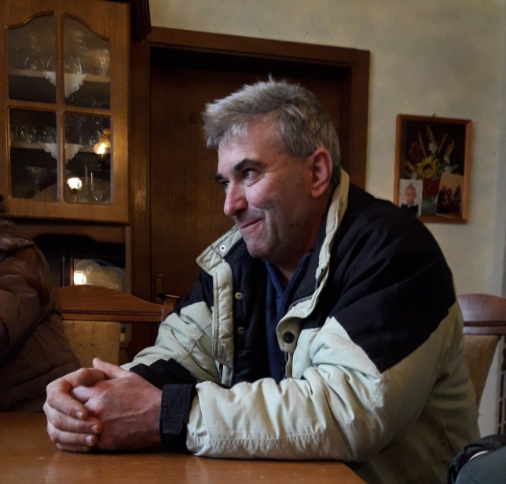
2. 6 Intervju z lastnikom dopolnilne dejavnosti - peke domačega kruha
Gospod Valter Kardoš se z ženo že 10 let ukvarja z dopolnilno dejavnostjo na kmetiji. Oba z ženo pridno kmetujeta na kmetiji, v popoldanskem času pa se lotita tudi peke domačega kruha na kmečki tradicionalni način v krušni peči. Za to dopolnilno kmečko dejavnost sta se odločila predvsem zato, da bi ohranila staro tradicijo domačije, ki je že od nekdaj pekla zelo dober domač ržen kruh. Danes pečeta ržen kruh, ajdov kruh, pirin kruh, vrtanke in sirove štručke. Ker moko pridelata sama na lastnih poljih, je kvaliteta njihovega kruha zelo velika. To dokazujejo tudi razna priznanja in nagrade, ki sta jih dobila v okviru ocenjevanja kmečkih dobrot, »Slovenske dobrote kmetij«. Žal pa naslednika nimata, ki bi opravljal to delo za njima. Zaradi tega smo želeli o njuni dopolnilni dejavnosti zvedeti še kaj več.
Slika 8: G. Valter Kardoš, lastnik dopolnilne dejavnosti – peke kruha
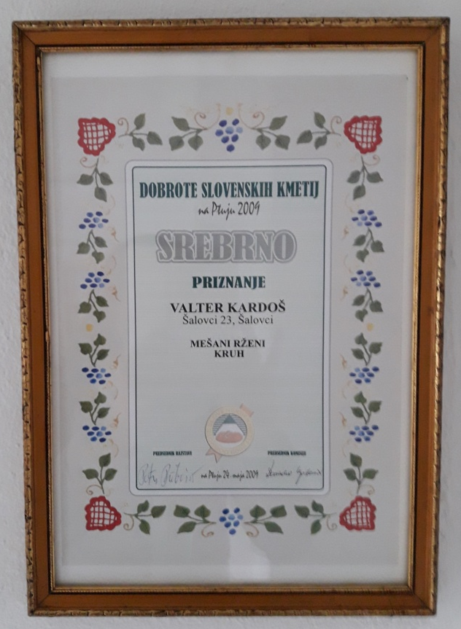
1. Že 10 let opravljate peko kruha. Vas to delo zelo veseli? Ja, seveda, zelo, prvi namen tega je bil, da se ta dejavnost ohrani, ker peka kruha že izumira.
2. Nam lahko na kratko opišete, kako poteka vaše delo? Začne se že v jeseni za drugo leto. Najprej je potrebno posejati zrnje, poleti ga požeti, posušiti in ga naslednje leto zmleti v moko. Šele nato imamo domače sestavine, da lahko zamesimo testo in ga damo počivat. Oblikovane hlebčke zatem pečemo v dobro pripravljeni krušni peči.
3. Koliko kruha spečete dnevno oz. tedensko? Trenutno pečemo le dvakrat na teden. Količina peke pa je zelo različna, saj je odvisna od naročil.
4. Kdo so vaši potrošniki domačega kruha? Potrošniki so iz bližnje okolice. Kruh pa vozimo še v Zeleno točko v Mursko Soboto, to je trgovina s ponudbo z izključno slovenskimi pridelki in izdelki.
Slika 9: Srebrno priznanje za mešani rženi kruh
5. Ste že dobili kakšno priznanje za peko domačega kruha? Ja, teh pa sem prejel kar precej, eno izmed teh so SLOVENSKE DOBROTE KMETIJ.

3 Turistična ponudba Občine Šalovci

3.1 Kapüstne den
Kapüstne den je najpomembnejša turistična prireditev v naši občini. Poteka vsako prvo nedeljo v oktobru v Šalovcih. Prireditev pripravlja turistično društvo Dišeči volčin. Glavna tema prireditve je priprava zeljnatih jedi (kapüsta). Gospodinje iz različnih vasi naše občine pripravijo raznovrstne jedi iz zelja in pri tem tudi tekmujejo. Najboljša pripravljena jed je na koncu tudi nagrajena. Največkrat pripravijo segedin, zeljno solato, zeljne krpice, zeljni zavitek, zeljno musako in zeljno pico. Jedi ki jih pripravijo, seveda lahko poskusijo tudi obiskovalci. Kapüsto krasijo tudi različne stojnice, na katerih se predstavljajo domači rokodelci in ostali spretneži, prav tako pa večkrat sodelujemo tudi učenci iz OŠ Šalovci. Prireditev popestri tudi kulturni program, kjer nastopajo turistična društva iz različnih vasi, kot so KUD Budinci, Folklorna skupina ZSM Sakalovci iz Porabja, ljudska glasbena skupina Zimski kosci iz Koroške in Ljudske pevke večgeneracijskega centra Štorklja. Da bi prireditev bila še bolj zanimiva, prikažejo celoten postopek priprave shranjevanja zelja v lesenih kadeh. Tukaj prikažejo postopek ribanja in tlačenja zelja nekoč. Prireditve se udeležijo domačini, čedalje več pa je tudi obiskovalcev iz drugih domačih krajev in sosednjih držav. Priprave in razstave zeljnih aranžmajev in prikaz različnih možnosti uporabe zelja, dajejo prireditvi velik značaj. Dodatno jo popestrijo rokodelci iz območja celotnega Krajinskega parka Goričko.

3.2 Amaterska podeželska gledališka skupina – KUD Budinci
Kulturno - umetniško društvo Budinci je bilo ustanovljeno leta 1987. Društvo so ustanovile starejše ženske v Budincih, ki so v njem delovale kot ljudske pevke. V KUD se je vključila še folklorna skupina in za njo še gledališka skupina. Odločilno vlogo pri ustanovitvi kulturno - umetniškega društva je imela ga. Marija Kerčmar, ki se je vedno zavzemala za številčno članstvo v društvu. Danes KUD šteje že okrog 80 članov, ki prihajajo tudi iz okoliških vasi. Namen ustanavljanja KUD je bil, da se ljudje začno družiti ob različnih prireditvah.
Slika 10: Skeč članov KUD Budinci ob 25-letnici delovanja
Pred desetimi leti so začeli aktivneje igrati skeče. Prvi skeč, ki ga je pripravila amaterska gledališka skupina, je bil »Büdinčare se včijo plejsate«. Zaradi dobre sprejetosti so potem pripravili daljšo zabavno igro »Lajaš na karavle«. Ta zabavna igra je dosegla največji uspeh. Zaigrali so jo kar 27-krat, pred domačo publiko, po krajih v občini, v Porabju in tudi v krajih izven Goričkega. Za tem uspehom je sledil še en uspeh. Priredili so še uspešen skeč »Svinjej v vankinaj müzgaj«. S to igro so nastopali tudi v okviru tekmovanja JSKD Murska Sobota. Svoje skeče amaterska gledališka skupina velikokrat predstavi tudi na festivalu skečev »Prefrigani zgrebaš«. Tam je društvo dobilo že nekaj nagrad, za najboljši skeč, najboljši tekst in predstavo.
Skeče skupina amaterskih igralcev pripravlja predvsem v domačem narečju, saj kot pravi avtor vseh skečev, g. Andrej Lainšček: »Domače narečje ima tako žlahtne besede in nekatere izraze, ki jih težko najdeš v slovenskem knjižnem jeziku«. Najraje uprizarjajo skeče iz vsakdanjega življenja, kjer prikažejo vsakdanje probleme na humoren način. Večkrat pa v svoje skeče vključijo tudi dogodke po svetu, ki za sabo pustijo neko sporočilo. Letno pripravijo kar nekaj prireditev. Pomembni sta predvsem prireditvi za materinski dan in ob podiranju mlaja. Med drugim so tudi organizatorji znamenitega že tradicionalnega pohoda »Po bregaj in dolaj«, ki se ga letno udeleži velika množica pohodnikov.«
Ljudje radi spremljajo njihove prireditve in na delovanje KUD gledajo zelo pozitivno. S svojim delom tako želijo še naprej nadaljevati, saj jim je to konjiček, ki ga z veseljem opravljajo.

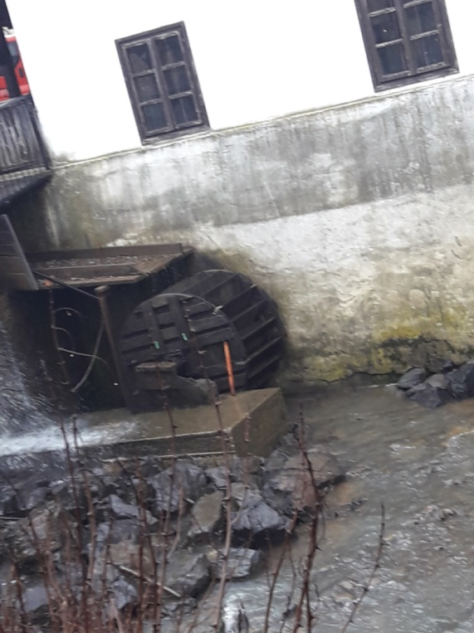
3.3 Stari mlini našega podeželja
Tradicija mlinarstva je v naših krajih že stoletja prisotna. Nekoč, ko so bile kmetije dokaj majhne in samooskrbne, je bilo mlinarstvo na podeželju zelo razširjeno. Poklic mlinarja pa je bil v preteklosti zelo cenjen, prav tako tudi njegov položaj v vasi. Mletje različnih žit v mlinu je bil tudi zelo vesel in pomemben dogodek, saj je to pomenilo, da so polja bogato obrodila in kmete nagradila za njihovo težko delo.
Eden izmed naših skritih zakladov je tudi star Žido-Lenaršičev mlin, ki stoji v Markovcih. Njegova veličina je v tem, da ima mlinski kamen, valjčni mehanizem, pogon na vodo in edinstven pogon – motor na lesni plin. Je edini tak motor v Sloveniji, ki še danes deluje in lastnik mlina ga za obiskovalce lahko tudi požene. Mlin danes spada pod spomeniško varstvo arhitekturne kulturne dediščine Slovenije. In prav današnjemu lastniku gre vsa zahvala, da je mlin eden najbolje ohranjenih starih mlinov na vodni pogon v Sloveniji.
Slika 11: Kolo starega vodnega mlina v Markovcih
Žal je zob časa močno načel še dva mlina v naših krajih, to sta Solarjev mlin in Žlebičev mlin.
Solarjev mlin stoji v Šalovcih in je najstarejša stavba. Postavljen je bil med 18. in 19. stoletjem. To vidimo po širokokotni zasnovi in debelih opečnih zidovih z majhnimi okni. Je vodni mlin in vodo je pridobival iz Velike Krke, saj je bil poleg mlina speljan vodni jarek.
Žlebičev mlin stoji v Domanjševcih in je nekoliko bolje ohranjen. Postavljen je bil v začetku 20. stoletja. Zgrajen je iz lesa, delno tudi iz kamna. Je kmečki mlin in ima še ohranjen mlinski kamen in mlinsko kolo, ter mehanizem.

Postopek mletja – od žit do moke
V teh mlinih so največkrat mleli žita, pšenico, koruzo, ajdo, rž, in proso, ki pa se ni mlelo, ampak lupilo.
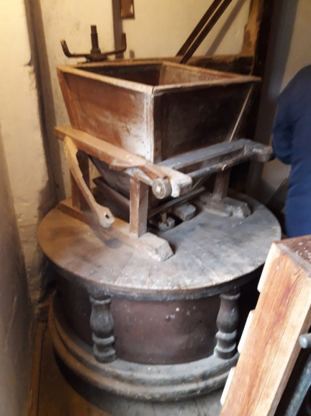
V mlin so kmetje najprej pripeljali zrnje. Potem so zrnje stehtali in si pripravili za mletje. Po navadi si je mlinar vzel 10 % kmetovega deleža za svoje delo. Zrnje so očistili preko trakov in z žlicami transportirali v rezervoar nad hengeri (valjčnimi mlini). V dvojnem valjčnem mlinu pa so mleli pšenico, ki so jo sortirali v dve vrsti moke in sicer ostro moko oz. prva moka in gladka moka oz. druga moka in otrobi. V drugem enojnem so mleli rž in dobili samo eno vrsto moke. Valjčni kamen je služil za mletje zdroba iz koruze in ajde. V drugi etaži so potem sortirali moko preko sita. Krog mletja se je ponovil trikrat. Ko je vse to šlo skozi, pa so moko naložili v platnene vreča in nato so jih skozi majhno odprtino po deski spustili na voz. Med mletjem so kmetje tudi večkrat pripravljali drva in posedali v mlinarjevi sobi. 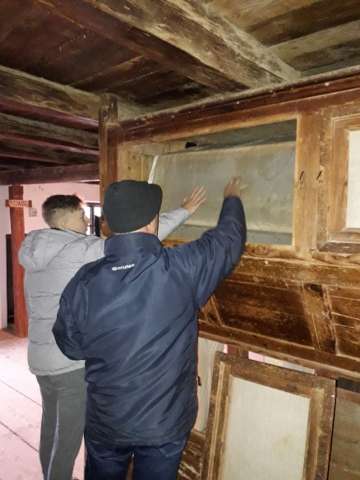
Slika 12: Ogled presajanja moke skozi sito
Slika 13: Mletje žita

3.4 Peka domačega kruha v krušni peči
Pri Kardoševih v šalovskem zaselku Serovci se že deset let peče kruh na star domači tradicionalen način, kot ga je nekoč pripravljala že njihova mama. To dopolnilno kmetijsko dejavnost Kardoševi opravljajo na svoji kmetiji, kjer sami pridelajo žita na poljih, jih zmeljejo in tako pripravijo domač kmečki kruh.
Kot pravi gospod Valter, peka domačega kruha v krušni peči je nekaj posebnega. Vsi postopki, kot so mešenje testa, vzhajanje in priprava krušne peči so nekaj, kar naredi kruh drugačen od tistega, ki ga kupujemo v trgovinah. Predvsem pa je zelo pomemben postopek priprave krušne peči, ki ne sme biti preveč vroča, niti premalo topla za peko kruha. Njihov kruh, narejen z ljubeznijo, je prava domača dobrota iz krušne peči. To smo se tudi sami prepričali, ko smo jih obiskali in ugotovili, da nič ne diši tako prijetno, kot domač kruh iz krušne peči.
Slika 14: Oblikovanje kruha

3.5 Od sladkega do kislega zelja
Star ljudski običaj kisanje zelja je pravi družabni dogodek, na katerem se največkrat zbere veliko ljudi, ki skupno pripravijo sladko zelje za kisanje. Ta dan po navadi izberejo soboto proti večeru, ko ima kmet tudi malo več časa. Medtem, ko se moški pripravljajo za ribanje zelja, ženske zelje očistijo in ga narežejo na malo večje kose. Po ribanju zelja sledi najpomembnejši postopek, ko je potrebno naribano zelje primerno začiniti (sol, poper, lovor) in se pripraviti za tlačenje. To delo so nekoč opravljali največkrat malo težji moški, ki so si medtem zelo natančno umili noge in se pripravili za tlačenje (včasih so bili primerni tudi novi gumasti škornji). Danes je ta postopek zamenjal že lesen tolkač, ki pa zahteva tudi veliko moči. Ko so zelje stlačili in primerno začinili, ga je bilo potrebno še obtežiti in zapreti. Za kisanje zelja so kmetje nekoč uporabljali leseno kad in za obtežitev večje ter težke kamne, da se je zelje lahko primerno skisalo. Med kisanjem so ženske kamne večkrat tudi oprale, da se zelje ne bi pokvarilo. Po končanem delu so se kmetje radi poveselili, kaj zapeli in se pogovarjali še dolgo v noč. Velikokrat so se takrat sklenile kakšne kupčije ali dogovorile kakšne zabave.
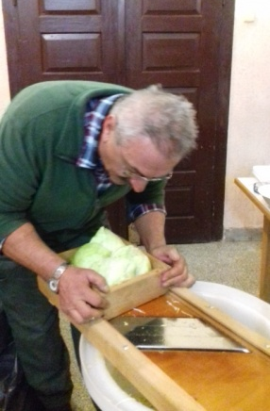
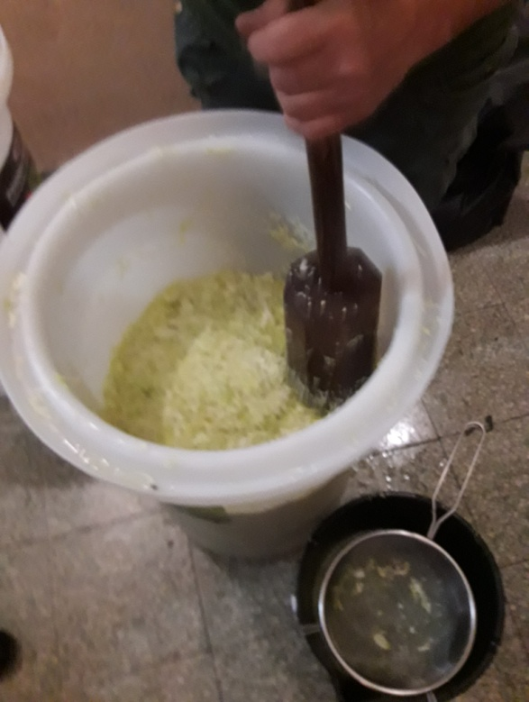
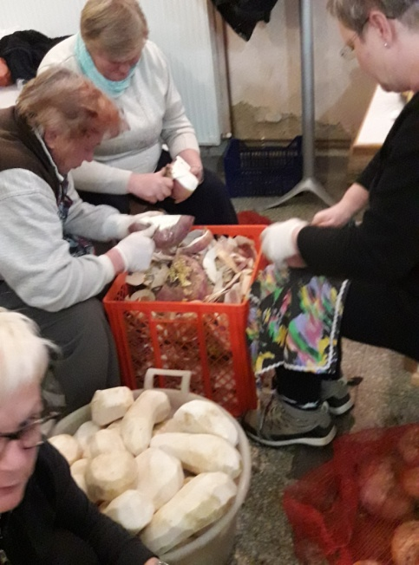
Slika 16: Ribanje zelja

Slika 15: Priprava repe (lupljenje, umivanje)
Slika 17: Tlačenja zelja

Slike prikazujejo utrinke starega običaja, ki ga je v decembru 2017 organiziral g. Dejan Horvat, katoliški duhovnik.

3.6 Domače jedi iz zelja
Naši kraji so pravi zakladi zeljnatih jedi, zato ni naključje, da že tradicionalno vsako leto pripravljamo Kapüstne den, ki ga pooseblja naša kapüsta-zelje. Na sto in en način naše zveste in izkušene gospodinje takrat pripravijo različne jedi iz zelja. Poglejmo, katere goričke recepte zeljnatih jedi so nam zaupale.

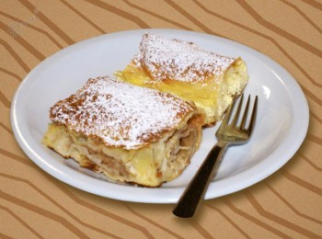
3.6.1 Zeljni retaš
Sestavine:
50 dag moke
3 dcl mlačne vode
½ dcl kisa
½ dcl belega olja
2 ščepca šoli
1 jajce
Nadev:
Slika 18: Zeljni retaš
1 ½ svežega zelja
1 kislo smetano
1 jajce
sol in poper po okusu
Priprava:
Moko presejemo, dodamo mlačno vodo, kis, olje, sol, jajce in zamesimo, da dobimo gladko testo. Naredimo hlebček in ga damo počivat na pomokano desko. Hlebček premažemo z oljem in pokrijemo s prtom, da počiva približno 40 minut. Na mizo damo prt in ga pomokamo. Testo razvlečemo čisto na tanko. Robove odrežemo. Na razvlečeno testo damo nadev, nato polijemo s kislo smetano, v katerem razžvrkljamo jajce. S pomočjo prta zvijemo testo z obeh strani. Zvitek damo v pomaščen pekač, nato po vrhu zvitke namažemo s kislo smetano z razžvrkljanim jajcem. Pečemo približno 35 minut na 200 stopinjah Celzija. Pečen zvitek oz. retaš vzamemo iz pečice in še vročega poškropimo z mrzlo vodo, ga pokrijemo s krpo in počakamo, da postane mehak.

Priprava nadeva:
Zelje naribamo. Na štedilniku segrejemo svinjsko mast, zelje damo na segreto mast, solimo, popramo in pražimo tako dolgo, da postane mehko in lepo rjavo. Med praženjem moramo pogosto premešati, da se nam ne prismodi.

3.6.2 Pečeno kislo zelje
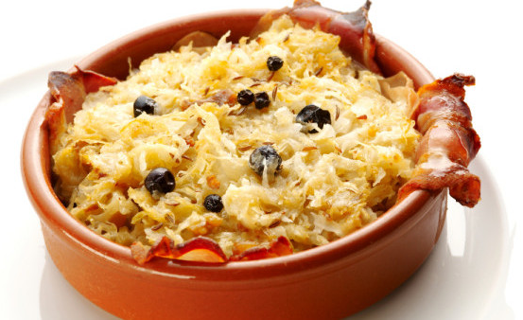
Sestavine:
100 dag kislega zelja
50 g rezin slanine
80 g rezin šunke
2,5 dl suhega belega vina
2 žlici zaseke
15 zrn popra
2 žlici brinovih jagod
Slika 19: Pečeno kislo zelje
1 žlička mlete kumine

Postopek priprave:
Kislo zelje stresemo v lonec in zalijemo s hladno vodo (vode naj bo toliko, da je zelje pokrito). Lonec pristavimo na štedilnik, tekočino zavremo in pri zmernem vretju zelje kuhamo še 5 minut. Kislo zelje nato dobro odcedimo in stresemo v posodo, kjer ga zabelimo z 1 žlico zaseke. Po dnu okroglega ognjevarnega pekača razporedimo rezine slanine. V pekač v več plasteh naložimo kislo zelje. Med posamezne plasti položimo rezine šunke, nekaj poprovih zrn in nekaj brinovih jagod. Po zadnji plasti zelja potrosimo brinove jagode in mleto kumino. Pečico segrejemo na 180 °C. Preostalo žlico zaseke razpustimo v kozici in z njo prelijemo zelje. Preden pekač postavimo v pečico, zelje prelijemo še z vinom. Pekač potisnemo v ogreto pečico in pečemo 20 minut, da zelje nekoliko prevre in porumeni. Pripravljeno jed serviramo kar v ognjevarnem pekaču.

3.6.3 Zeljna pica - kapüsta
Sestavine:
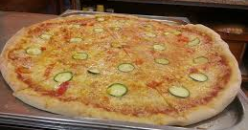
15 g svežega ali 1 čajna žlička suhega kvasa
90 ml mlačne vode
pol žličke sladkorja
1 žlička soli
1 žlica olivnega olja
175 g moke
Slika 20: Zeljna pica
200 g šunkarice, bolje domače šunke
200 g sira
150 g kislega ali sladkega zelja

Postopek priprave:
Svež kvas zmešamo z vodo in sladkorjem. Mešanico pustimo stati na toplem 10 minut, da na površini nastanejo mehurčki. Nato vmešamo olje. Moko in sol stresemo v večjo skledo. Če vzamemo suh kvas, tega dodamo sedaj. Na sredino mešanice moke in soli (in suhega kvasa) naredimo jamico in vanjo vlijemo mešanico suhega kvasa, vode, olja (ali pri suhem kvasu vode in olja). Zgnetemo testo (gnetemo cca. 5 min). Testo damo v večjo naoljeno PVC vrečko in ga pustimo na toplem približno eno uro, da vzhaja in podvoji prostornino. Testo vzamemo iz vrečke in ga pregnetemo ter oblikujemo v "pico". Dodamo paradižnikovo mezgo, domačo šunko ali šunkarico, na rezine narezan sir in kislo zelje. Pica je pripravljena za pečenje. Pico pečemo v segreti pečici na 200 stopinjah približno 20 minut oz. da se skorja zlato rumeno zapeče.

4 Oblikovanje turističnega proizvoda

4.1 Predstavitev ideje
Kaj bo naš turistični produkt, to je bilo naše osrednje vprašanje, na katerega si na začetku nismo znali odgovoriti. Na srečo pa to ni trajalo dolgo in že smo z nevihto naših možganov oblikovali in sproti sestavljali naše ideje in zamisli. Bilo je kar zabavno, ko smo si razdelili naloge in iskali rešitve. Najprej se nam je utrnila ideja, da pripravimo domišljenega/virtualnega turističnega vodiča, našo maskoto, ki smo ga poimenovali »Kapüstek« Ideja je kar vzklila iz zelja in maskota je bila že nared. Kapüstek je dobil nalogo, da skupaj z nami raziskuje in pripravi učno turistično pot, ki bo obiskovalce popeljala na pot odkrivanja skritih zakladov našega podeželja. To so stari ljudski običaji povezani z različnimi dejavnostmi na podeželju.
Eden skritih zakladov našega podeželja so prav gotovo stari mlini na vodni pogon in najbolj ohranjen med njimi je Žido-Lenaršičev, ki še danes ponosno stoji v idilični dolini Velike Krke v Markovcih. Nedaleč stran se nahaja tudi župnišče v Markovcih, kjer deluje duhovnik, ki z vso svojo vnemo skrbi, da se stari ljudski običaji ne bi pozabili. Župnišče je namreč pravo kmetijsko posestvo, ki z rejo različnih živali in gojitvijo različnih poljščin pokaže primer nekoč tipične samooskrbne goričke kmetije.
Pristen domač tradicionalen ljudski običaj na našem podeželju je tudi peka domačega kruha v krušni peči. Za to danes v Šalovcih skrbi družina Kardoš, ki že deset let opravlja to dopolnilno kmetijsko dejavnost. Ne le, da prodajajo svoje krušne izdelke, zelo radi tudi pokažejo svojo že nekoč zelo priznano ohranjeno tradicijo.

Pot nas popelje tudi po rahlo valovitih gričih v Budince, kjer zelo uspešno deluje KUD in v okviru tega tudi amaterska gledališka skupina, poznana že daleč naokrog, tudi izven svojega domačega kraja. Tam že vrsto let KUD pripravlja amaterske gledališke igre z zabavno vsebino v domačem narečju.
Naša turistična učna pot s Kapüstkom se ustavi tudi na Kapüstnem dnevu, na turistični občinski prireditvi, kjer se stekajo vse poti od rokodelcev starih tradicionalnih obrti, zeljnate kulinarike in ostalih starih ljudskih običajev. Tod se tudi naša turistična učna pot konča.
Slika 21: Zemljevid turistične učne poti, po katerih nas usmerja maskota Kapüstko

4.2 Predstavitev stojnice
Za pripravo stojnice na turistični tržnici smo učenci dolgo razmišljali, kaj bi pripravili in razstavili na naši stojnici, da bo čim bolj prepričljiva in privlačna za obiskovalca/raziskovalca našega podeželja. Za pročelje naše stojnice smo se odločili, da pripravimo in predstavimo tipično staro goričko kmečko hišo, v kateri je nekoč življenje potekalo po tirih starih ljudskih običajev.
Skriti zaklad našega podeželja je med drugim tudi kapüsta, po naše zelje in vsi običaji oz. opravila povezana z njim. Sem štejemo tudi »Kapüstne den«, prireditev, ki jo že vrsto let skupaj pripravljamo občina, KTD in naša šola. Na njem se zvrstijo ogledi in pokušine različnih vrst domačih jedi iz zelja, stari ljudski običaji povezani z njim in različne rokodelske spretnosti. Zato smo se odločili, da na stojnici na kratko prikažemo tudi ribanje in tlačenje zelja, kot so ga nekoč izvajali v naših krajih.
Maskota »Kapüstek« pa je naš virtualni turistični vodič po učni turistični poti, ki z nami odkriva stare ljudske običaje, obiskovalce/raziskovalce pa usmerja in jim daje napotke. Da bo res vse pristno podeželsko domače, bomo na koncu predstavitev začinili še z nastopom skeča v domačem narečju.
Kapüstkovo telo je v obliki zelja, ki je glavna nit našega raziskovanja. Na glavi ima klobuk, ki ponazarja delo amaterjev KUD Budinci. Klobuk mu krasi šest rožic dišečega volčina, ki je zaščitena rastlina, katero lahko najdemo na območju občine Šalovci in območju občine Hodoš. Šest cvetov pa zato, ker v tej nalogi sodeluje šest učencev in tudi zato, ker Občina Šalovci zajema šest vasi, tako da je šest cvetov prav tako na občinskem grbu Občine Šalovci. Maskota Kapüsko ima v rokah kažipot, ki obiskovalce usmerja na učnih poteh. V drugi roki pa ima na kartončkih namige, ki bi morda turiste še lahko zanimali. To so: Frimov vodnjak v Šalovcih, Eko-socialna kmetija Korenika v Šalovcih in Kolesarska pot na območju Občine Šalovci.
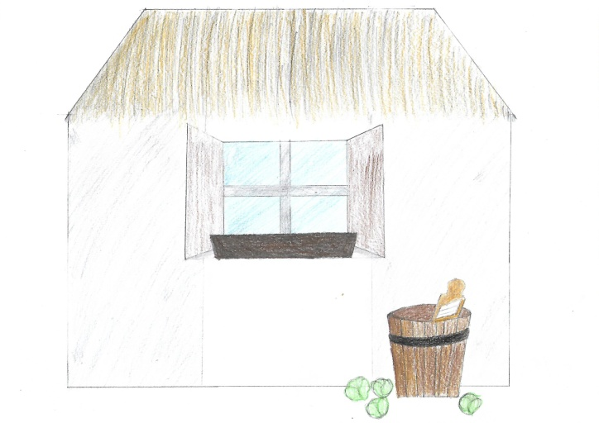
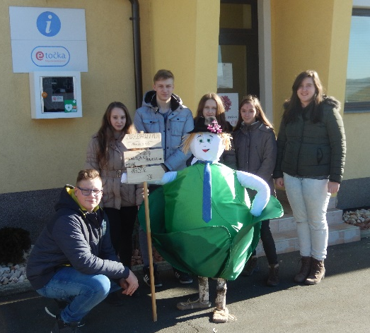
Slika 22: Učenci turističnega podmladka OŠ Šalovci pred Turistično informacijsko točko v Šalovcih
Slika 23: Risba stojnice: učenka Tia Vukan

5 Trženje turističnega proizvoda
Naš turistični produkt, ki predstavlja učno turistično pot s skritimi zakladi našega podeželja, želimo tržiti na dva načina. V okviru Mednarodnega etnološkega tabora, ki ga organiziramo na naši šoli ob koncu šolskega leta, se bodo učenci podali na pot odkrivanja in raziskovanja skritih zakladov našega podeželja. V programu so navedene aktivnosti, ki jih bodo učenci izvajali pri svojem odkrivanju. Ponudbo našega turističnega produkta bomo predstavili in tržili tudi na občinski tradicionalni prireditvi »Kapüstne den«, ki poteka vsako prvo nedeljo v mesecu oktobru. Na njem se bomo predstavili s stojnico, na kateri bo predstavljen naš turistični produkt s pripravljenimi delavnicami. Sem želimo vključiti tudi prikaz dejavnosti in rezultate dela iz Mednarodnega tabora »Da ne bi pozabili«.

5.1 Program dogodkov
Preglednica 1: Program prvega dogodka
PROGRAM PRVEGA DOGODKA  26. 6. 2018 – 29. 6. 2018 | Mednarodni etnološki tabor »Da ne bi pozabili«
26. 6. 2018  V popoldanskem času | Prihod udeležencev, nagovorni pozdrav, razdelitev v skupine,  namestitev, spoznavni večer.
27.1.2018  09:00 – 12:00 | Zajtrk  Razdelitev navodil skupinam udeležencev,  delo na terenu in zbiranje podatkov pri informatorjih (stari mlin, peka domačega kruha, župnišče Markovci, KTD Budinci).
12:00 | Kosilo
12:30 – 18:00 | Urejanje podatkov v urejen bilten mednarodnega tabora, risanje, slikanje, izdelava maket in zloženk.
18:00 – 21:00 | Večerja, družabne in socialne igre
28.1.2018  09:00 – 12:00 | Zajtrk  Delo na terenu in zbiranje podatkov pri informatorjih (stari mlin, peka domačega kruha, župnišče Markovci, KTD Budinci).
12:00 | Kosilo
12:30 – 18:00 | Dopolnjevanje podatkov, urejanje podatkov in zaključevanje del
18:00 – 21:00 | Večerja, športne igre na igrišču, družabne igre.
29. 1. 2018  9: 00 – 11:00  11:00 – 16:00  16:00 – 19:00 | Zajtrk  Ogled filma z mladinsko tematiko v kinoteki  Maximus Murska Sobota,  Kopanje in plavanje v bazenih Moravske Toplice  Zaključek tabora s predstavitvijo dejavnosti in rezultati dela, pozdrav in odhod domov.

Preglednica 2: Program drugega dogodka
PROGRAM DRUGEGA DOGODKA  prva nedelja v oktobru | Prireditev »Kapüstne den«
10:00- 12:00 | Zbiranje, priprava stojnice in delavnic, začetek prireditve.
12:00- 17:00 | Izvedba delavnic (oblikovanje maket, risanje, miselne naloge), predstavitev in trženje turističnega produkta na stojnici.
18:00 | Razglasitev najboljše stojnice in najboljših pripravljenih jedi, pozdrav in vabilo za sodelovanje v prihodnjem letu.

5.2 Finančni načrt /promocija turističnega produkta
- Naš turistični proizvod bomo promovirali na vseh oglasnih deskah (izdelava plakatov, z različnim slikovnim gradivom), kjer bomo občane seznanili s prireditvijo »Kapüstne den« in z mednarodnim etnološkim taborom, ki vključuje tudi učence iz drugih osnovnih šol po Sloveniji, kakor tudi iz Porabja in Gradiščanskega.
- Izdelava vabil, ki jih bomo poslali občanom in osnovnim šolam (po pošti, po spletni pošti in objava na spletni strani šole).
- Naš turistični produkt bomo promovirali tudi v glasilu občine Šalovci (Severovzhodnik) ter na spletni strani Občine Šalovci.
- Promocija na radiu Murski val in v časopisu Vestnik.

Poraba denarnih sredstev:
- Zloženke________________________________________________ 100 €
- Vabila in obvestila vsem gospodinjstvom________________________100 €
- Vabila TD in ostalim________________________________________80€
- 5x brano obvestilo na radiu Murski val_________________________ 120 €
- Materialni stroški __________________________________________ 150 €

6 Zaključek
Na začetku našega raziskovanja smo bili prepričani, da domači kraj z okolico in znamenitosti v njem dobro poznamo. Toda, kot se je izkazalo, smo ob raziskovanju odkrili, da se pred nami še vedno odpirajo vrata z veliko neznanega. Bili smo zelo veseli, da smo že veliko tega tudi odkrili.
Prišli smo do spoznanja, da nekatere naše stare ljudske običaje ljudje premalo poznajo in da počasi izumirajo. Ponosni smo, da se jih še vedno nekaj ohranja z različnimi prireditvami, ki so plod družabnega sodelovanja in povezovanja med občinami in sosednjimi deželami. Analiza rezultatov anket nam je pokazala, da večina domačih anketirancev še vedno podpira družabne občinske turistične prireditve in jih pozna, saj rezultati le teh niso zgolj le druženje, ampak tudi ohranjanje skritih zakladov našega podeželja. Zato jih je večina pripravljena na njih sodelovati in s svojim vložkom dela tržiti in promovirati še naprej ter na ta način omogočiti večjo turistično prepoznavnost domačih krajev. Z željo, da to storimo tudi mi, smo oblikovali turistični produkt, ki ga ne namenjamo samo odrasli populaciji, temveč tudi mladim, učencem in dijakom.
Tako smo prišli do konca našega raziskovanja, bilo je zabavno in prijetno, saj smo v njem neizmerno uživali, se smejali, bili radovedni in se veliko naučili. Spoznali smo, da je kultura ljudi, kjer živijo, zelo povezana s turizmom in prav ta dejavnost je priložnost, da jo raziščemo, še bolj spoznamo in cenimo. Kar pa se nam zdi zelo pomembno, je to, da je naše podeželje svet neokrnjene narave, ki živi v sožitju z ljudmi in predstavlja nov zagon vseh potencialov trajnostnega turizma. Ni zastonj reklo, ki pravi: »Vsepovsod je lepo, ampak pri nas na podeželju je najlepše«. Če pa v to še dvomite, si pridite pogledat kar sami. Tu smo vedno za vas in vsakega turista pričakamo z odprtimi rokami.

7 Viri in literatura

- Knjižica turistične zanimivosti občine Šalovci (tiskarna S-Print, julij 2007)
- Zbirka Monografije OBČINA ŠALOVCI (MA-TISK d.d., Maribor, Murska Sobota, 2008)
- Občinsko glasilo SEVEROVZHODNIK (december 2015)
- Strategija razvoja in trženja turizma v Pomurju za obdobje 2014–2020 za obravnavo na Strokovnem svetu. Pridobljeno 7.12.2017, iz https://repozitorij.upr.si/IzpisGradiva.php?id=7311
- Naravne znamenitosti Krajinskega parka Goričko. Pridobljeno 14.12.2017, iz http://www.parkgoricko.org/sl/informacije.asp?id_informacija=141&id_jezik=0&id_tip1=4&id_tip2=1&id_tip3=1

Viri slik, ki niso iz lastnega vira

Slika 1: Lega Občine Šalovci (iz: http://www.salovci.si)
Slika 2: Občinska zgradba Občine Šalovci (iz: http://www.pomurec.com/vsebina/5562/Vsak_prebivalec_obcin_Salovci_in_Gornji_Petrovci_zadolzen_za_vec_kot_1_000_evrov)
Slika 10: Skeč članov KUD Budinci ob 25-letnici delovanja (iz: arhiv KUD Budinci)
Slika 14: Oblikovanje kruha (iz: zloženka)

Kazalo slik

Slika 1: Lega Občine Šalovci 9
Slika 2: Občinska zgradba Občine Šalovci 9
Slika 3: Katoliški duhovnik, g. Dejan Horvat 13
Slika 4: Koline na tradicionalni način, ki jih je v januarju 2018 organiziral župnik Dejan Horvat, katoliški duhovnik 14
Slika 5: Učenki Ana in Tamara ob intervjuju z g. Dejanom Horvatom 15
Slika 6: G. Branko Žido, lastnik starega vodnega mlina 16
Slika 7: Sito 16
Slika 8: G. Valter Kardoš, lastnik dopolnilne dejavnosti – peke kruha 16
Slika 9: Srebrno priznanje za mešani rženi kruh 17
Slika 10: Skeč članov KUD Budinci ob 25-letnici delovanja 18
Slika 11: Kolo starega vodnega mlina v Markovcih 19
Slika 12: Ogled presajanja moke skozi sito 20
Slika 13: Mletje žita 20
Slika 14: Oblikovanje kruha 20
Slika 15: Priprava repe (lupljenje, umivanje) 21
Slika 16: Ribanje zelja 21
Slika 17: Tlačenje zelja 21
Slika 18: Zeljni retaš 22
Slika 19: Pečeno kislo zelje 23
Slika 20: Zeljna pica 24
Slika 21: Zemljevid turistično učne poti, po katerih nas usmerja maskota Kapüstko 25
Slika 22: Učenci turističnega podmladka OŠ Šalovci pred Turistično informacijsko točko v Šalovcih 26
Slika 23: Risba stojnice: učenka Tia Vukan 26

Kazalo preglednic
Preglednica 1: Program prvega dogodka 28
Preglednica 2: Program drugega dogodka 29

